МИНИСТЕРСТВО ОБРАЗОВАНИЯ И НАУКИ РОССИЙСКОЙ ФЕДЕРАЦИИ

Ярославский государственный университет им. П.Г. Демидова

Кафедра математического моделирования

УТВЕРЖДАЮ

Декан математического факультета

____________ П.Н. Нестеров

«_____» _____________ 20____ г.

**Рабочая программа дисциплины**

**«Функциональное программирование»**

Направление подготовки

01.03.02 Прикладная математика и информатика

Профиль "Математическое моделирование и вычислительная математика"

Квалификация выпускника

академический бакалавр

Форма обучения

очная

Программа рассмотрена Программа одобрена НМК

на заседании кафедры математического факультета

от «___»____20__ года, протокол № ___ протокол №___ от «___»____20__ года

Зав.кафедрой ________ С.А.Кащенко Председатель НМК _______ А.Н.Куликов

Ярославль

2015

**1. Цели освоения дисциплины**

Целями освоения дисциплины «Функциональное программирование»

являются:

1) знакомство с функциональным подходом программирования

2) знакомство с рядом сопутствующих технологий: виды типов (обобщения старших порядков), алгебраические типы (размеченные объединения), сопоставление с образцом

3) умение решать задачи общего программирования в функциональном ключе, умение работать с монадами и функторами

**2. Место дисциплины в структуре ОП бакалавриата**

Дисциплина «Функциональное программирование» является дисциплиной по выбору и относится к вариативной части Блока 1.

Для ее успешного изучения необходимы знания и умения, полученные в результате освоения дисциплины «языки программирования и методы трансляции».

Освоение дисциплины может явиться хорошим подспорьем для изучения математических моделей, так как функциональные языки наиболее приближены к математической нотации; даёт навыки, которые помогают в освоении языка специализированных математических программ.

**3. Планируемые результаты обучения по дисциплине, соотнесенные с планируемыми результатами освоения ОП бакалавриата**

Процесс изучения дисциплины направлен на формирование следующих элементов компетенций в соответствии с ФГОС ВО, ОП ВО и приобретения следующих знаний, умений, навыков и (или) опыта деятельности:

|  |  |  |
| --- | --- | --- |
| **Код**  **компетенции** | **Формулировка**  **компетенции** | **Перечень планируемых результатов**  **обучения** |
| **Общепрофессиональные компетенции** | | |
| ПК-1 | способностью собирать, обрабатывать и интерпретировать данные современных научных исследований, необходимые для формирования выводов по соответствующим научным исследованиям | 1) знать: отличительные особенности функционального программирования; основные функторы и монады, а также области их применения  2) уметь: решать типовые задачи, используя функциональный подход, использовать рекурсию, отложенные вычисления, свёртки, функторы и монады  3) владеть навыками: разработки программного обеспечения на языке программирования Haskell |

**4. Объем, структура и содержание дисциплины**

Общая трудоемкость дисциплины составляет 3 зачетных единиц, 108 акад.часов.

|  |  |  |  |  |  |  |  |  |  |
| --- | --- | --- | --- | --- | --- | --- | --- | --- | --- |
| **№**  **п/п** | **Темы (разделы)**  **дисциплины,**  **их содержание** | **Семестр** | **Виды учебных занятий,**  **включая самостоятельную работу студентов,**  **и их трудоемкость**  **(в академических часах)** | | | | | | **Формы текущего контроля успеваемости**  **Форма промежуточной аттестации**  ***(по семестрам)*** |
|  |  |  | **Контактная работа** | | | | |  |  |
|  |  |  | лекции | практические | лабораторные | консультации | аттестационные испытания | самостоятельная  работа |  |
| 1 | Основы функционального программирования: понятие чистоты функции, неизменность данных, рекуррентные вычисления | 7 | 2 | 2 | 4 | 1 |  | 1 |  |
| 2 | Haskell: основы синтаксиса; выражение вместо утверждений; алгебраические типы и разбор по шаблону | 7 | 2 | 2 | 2 |  |  | 2 | Лабораторная работа 1 |
| 3 | Решение задач в функциональном стиле | 7 | 2 | 2 | 2 | 2 |  | 1 |  |
| 4 | Функторы | 7 | 2 | 2 | 2 |  |  | 2 | Лабораторная работа 2 |
| 5 | Аппликативные функторы | 7 | 4 | 2 | 2 |  |  | 1 |  |
| 6 | Монады | 7 | 2 | 2 | 2 |  |  | 1 |  |
| 7 | Примеры монад: состояние, журнал, ввод-вывод | 7 | 2 | 2 | 2 | 2 |  | 2 | Лабораторная работа 3 |
| 8 | Монадический разборщик | 7 | 2 | 4 | 2 |  |  | 1 |  |
|  |  |  |  |  |  | 2 | 0,5 | 33,5 |  |
|  | **Всего** |  | **18** | **18** | **18** | **7** | **0,5** | **46,5** | **Экзамен** |

**5. Образовательные технологии, используемые при осуществлении образовательного процесса по дисциплине**

Академическая лекция, инструктивная лекция, лабораторная работа.

**6. Перечень информационных технологий, используемых при осуществлении образовательного процесса по дисциплине, включая перечень лицензионного программного обеспечения и информационных справочных систем (при необходимости)**

ПО: Notepad++, Haskell Platform (https://www.haskell.org/downloads)

**7. Перечень основной и дополнительной учебной литературы, ресурсов информационно-телекоммуникационной сети «Интернет», необходимых для освоения дисциплины**

**а) основная литература**

1. 1. Р.В. Душкин. Функциональное программирование на языке Haskell. ДМК. — Москва, 2016.

**б) дополнительная литература**

1. Р. Бёрд. Жемчужины проектирования алгоритмов: функциональный подход. : Пер. с англ. — Москва, ДМК, 2013.
2. Р.В. Душкин, 14 занимательных эссе о языке Haskell и функциональном программировании. — Москва, ДМК, 2016.
3. М. Липовача. Изучай Haskell во имя добра! Для начинающих. : Пер. с англ. — Москва, ДМК, 2012.

**в) ресурсы сети «Интернет»**

1. https://en.wikibooks.org/wiki/Haskell
2. http://rsdn.ru/article/haskell/haskell_part1.xml

**8. Материально-техническая база, необходимая для осуществления образовательного процесса по дисциплине**

Лекционные аудитории, компьютерный класс.

Автор(ы) :

ассистент кафедры

математического моделирования Коновалов И.И.

____________________________________ ___________ _____________________

*(должность, ученая степень) (подпись) (Фамилия И.О.)*

**Приложение №1 к рабочей программе дисциплины**

**«**Функциональное программирование**»**

*(наименование дисциплины)*

**Фонд оценочных средств**

**для проведения текущей и промежуточной аттестации студентов**

**по дисциплине**

**1. Типовые контрольные задания или иные материалы,**

**необходимые для оценки знаний, умений, навыков и (или) опыта деятельности, характеризующих этапы формирования компетенций**

* 1. **Контрольные задания и иные материалы,**

**используемые в процессе текущей аттестации**

Лабораторная работа №1

**1.2 Список вопросов и (или) заданий для проведения промежуточной аттестации**

* 1. Рекуррентные вычисления.
  2. Особенности работы с отложенными (ленивыми) вычислениями
  3. Работа со списками: свёртки, фитрация, нотация построения списка в Haskell
  4. Понятия чистой функции
  5. Неизменяемость данных: понятие, преимущества и недостатки
  6. Алгебраические типы (размеченные объединения): понятие и области применимости
  7. Сопоставление с шаблоном
  8. Классы и экземпляры классов в языке Haskell
  9. Виды типов (kind of type), обобщения и обобщения старших порядков
  10. Понятие функтора, законы функтора
  11. Понятние аппликативного функтора, законы
  12. Понятие монады, законы
  13. Моноиды.
  14. Монада Maybe, решение вопроса нулевых ссылок
  15. Монада IO, организация ввода/вывода в среде чистых функций
  16. Монада Writer
  17. Монада State
  18. Монадический разборщик

Варианты заданий к экзамену

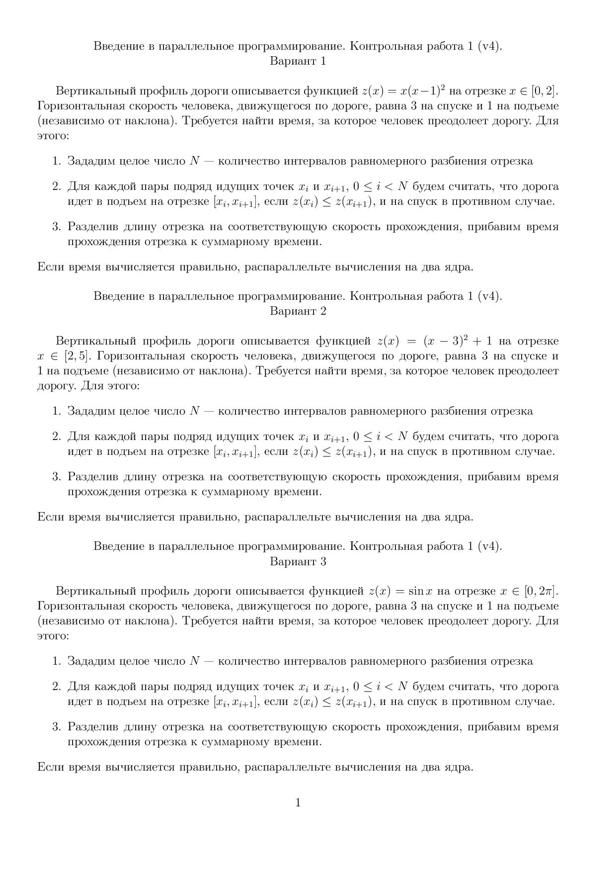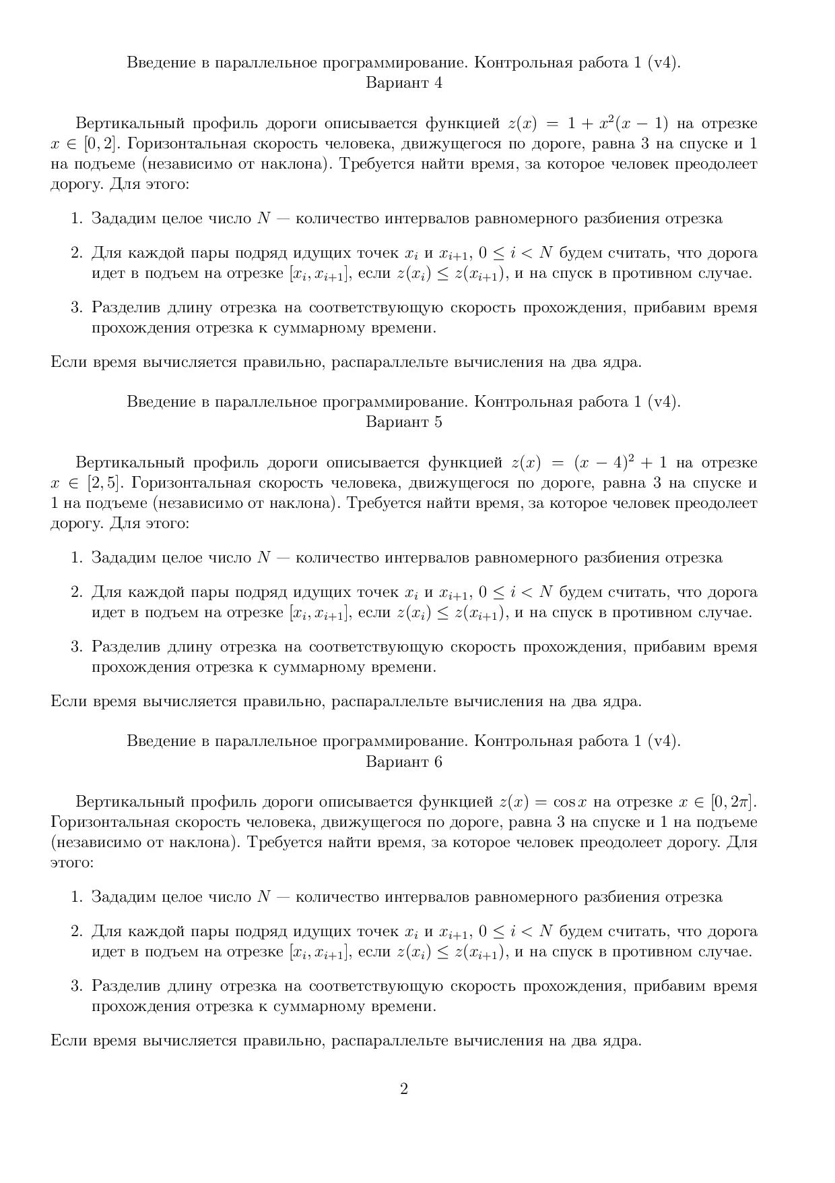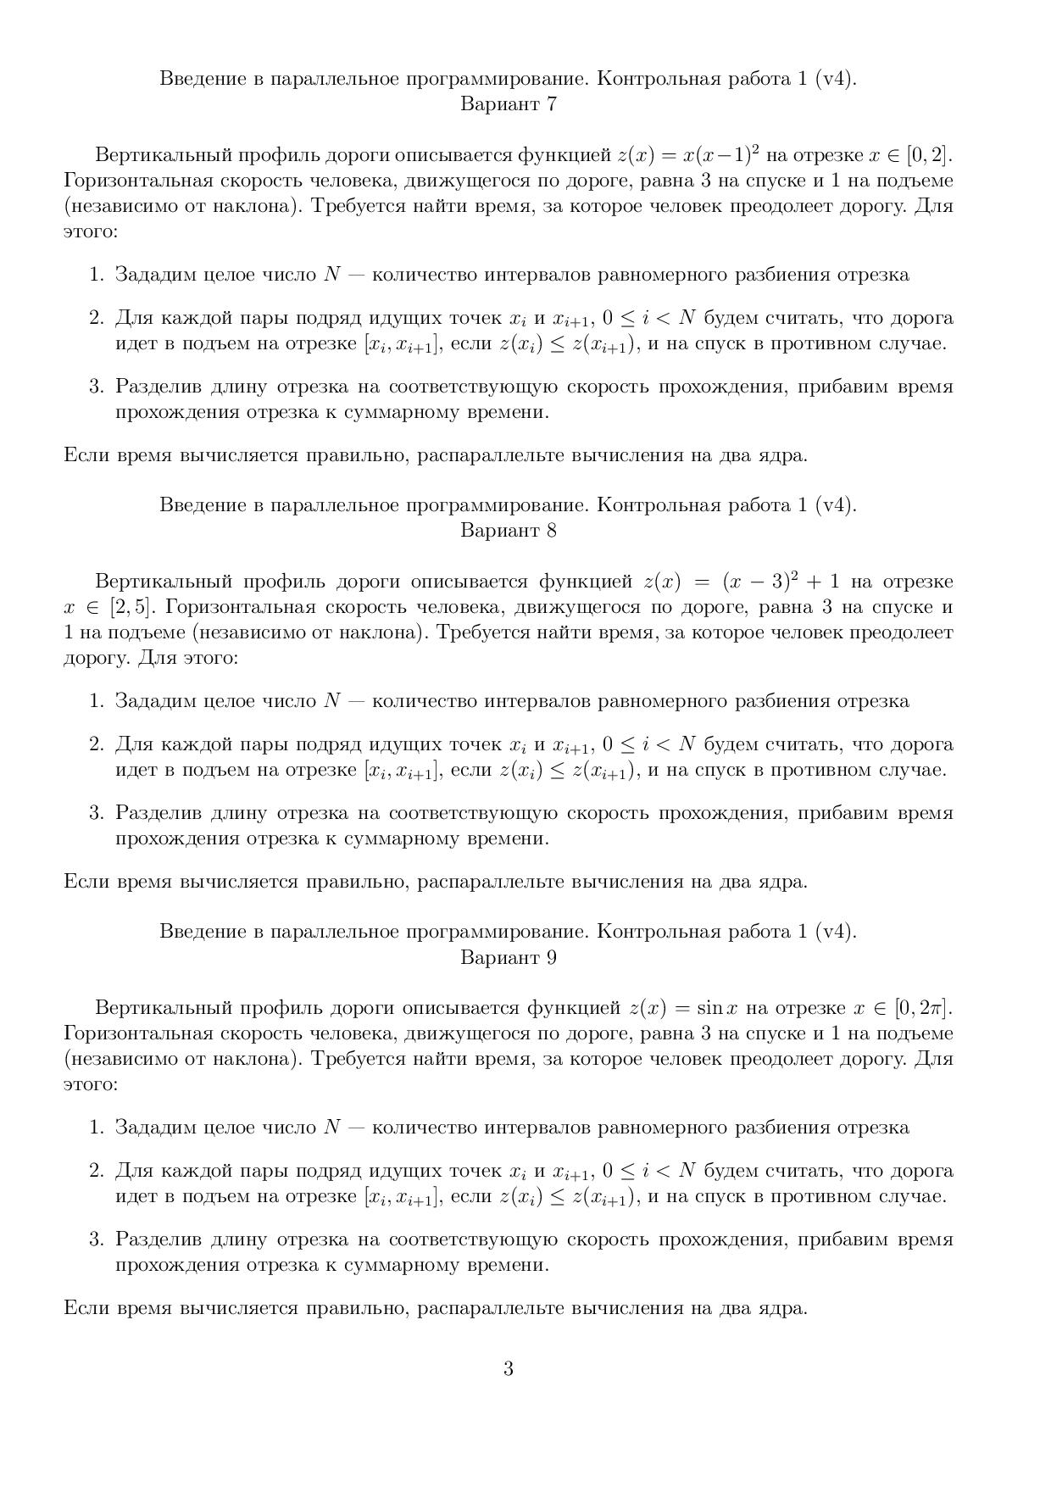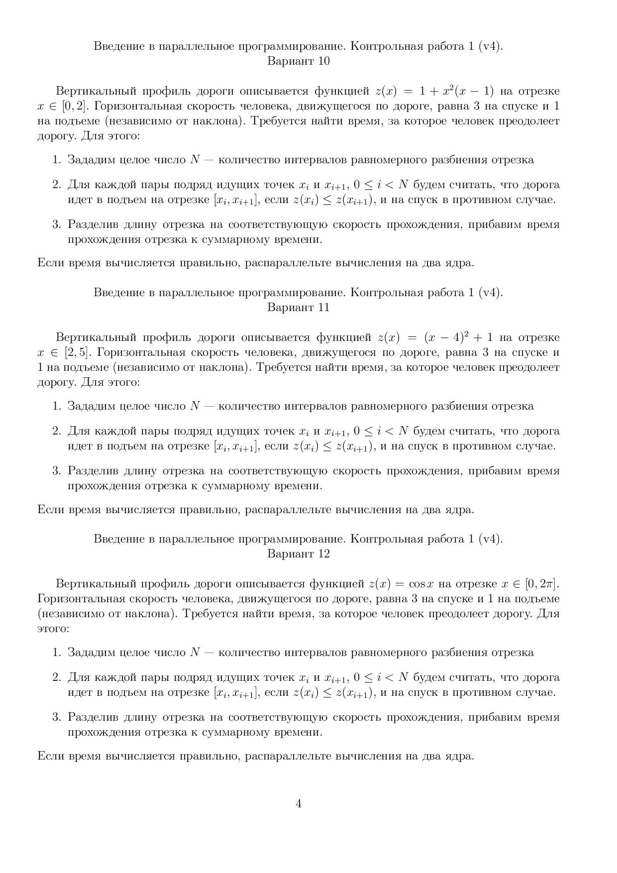

**2. Перечень компетенций, этапы их формирования,**

**описание показателей и критериев оценивания компетенций на различных этапах**

**их формирования, описание шкалы оценивания**

**2.1 Шкала оценивания сформированности компетенций и ее описание**

Оценивание уровня сформированности компетенций в процессе освоения дисциплины осуществляется по следующей трехуровневой шкале:

**Пороговый уровень -**предполагает отражение тех ожидаемых результатов, которые определяют минимальный набор знаний и (или) умений и (или) навыков, полученных студентом в результате освоения дисциплины. Пороговый уровень является обязательным уровнем для студента к моменту завершения им освоения данной дисциплины.

**Продвинутый уровень** **-** предполагает способность студента использовать знания, умения, навыки и (или) опыт деятельности, полученные при освоении дисциплины, для решения профессиональных задач. Продвинутый уровень превосходит пороговый уровень по нескольким существенным признакам.

**Высокий уровень** **-**предполагает способность студента использовать потенциал интегрированных знаний, умений, навыков и (или) опыта деятельности, полученных при освоении дисциплины, для творческого решения профессиональных задач и самостоятельного поиска новых подходов в их решении путем комбинирования и использования известных способов решения применительно к конкретным условиям. Высокий уровень превосходит пороговый уровень по всем существенным признакам.

**2.2 Перечень компетенций, этапы их формирования,**

**описание показателей и критериев оценивания компетенций**

**на различных этапах их формирования**

|  |  |  |  |  |  |  |
| --- | --- | --- | --- | --- | --- | --- |
| * **оКод компе-тенции** | **Форма контроля** | **Этапы форми-рованя**  **(№ темы (раздела)** | **Показа-тели оценива-ния** | **Шкала и критерии оценивания компетенций**  **на различных этапах их формирования** | | |
| **Пороговый**  **уровень** | **Продвинутый уровень** | **Высокий**  **уровень** |
| **Общепрофессиональные компетенции** | | | | | | |
| **ПК-1** | Лабораторная работа 1 | 1,2 | Знать:  **Основы синтаксиса Haskell:**  уметь описывать на языке основные алгоритмы, со списками, читать сигнатыры функций, понимать вывод типов. | Умение разобраться в готовой программе и вносить в нее модификации | Умение создавать работающие программы | Умение создавать работающие программы и оптимизировать их |
|  | Лабораторная работа 2 | 1-4 | **Знать:**  **решение задач в функциональном стиле**  Уметь использовать функторы, уметь пользоваться системой ввода-вывода языка Haskell | Умение разобраться в готовой программе и вносить в нее модификации | Умение создавать работающие программы | Умение создавать работающие программы и оптимизировать их |
|  | Лабораторная работа 3 | 1-7 | **Знать:**  Понятие монады, законы монад и аппликативных функторов, основные библиотечные монады, уметь пользоваться сокращённым синтаксисом при работе с монадами. | Умение разобраться в готовой программе и вносить в нее модификации | Умение создавать работающие программы | Умение создавать работающие программы и оптимизировать их |
|  | Экзамен | 1-8 | 1) знать: основные типы технологий параллельных вычислений, область их применимости; базовые параллельные алгоритмы, особенности их реализации для высокопроизводительных вычислений  уметь: адаптировать типовые алгоритмы для решения конкретных задач, реализовывать параллельные алгоритмы с помощью технологий, как с общей, так и распределенной памятью  владеть: базовыми средствами разработки программного обеспечения для параллельных вычислительных систем  иметь навыки: программирования параллельных приложений на языках C/C++ | Распараллеливание циклов с независимыми по данным итерациями | Использование синхронизации в итеративных задачах | Проектирование и умение создавать ПО с использованием всех доступных средств параллельных вычислений |

**3. Методические рекомендации преподавателю**

**по процедуре оценивания знаний, умений, навыков и (или) опыта деятельности, характеризующих этапы формирования компетенций**

Целью процедуры оценивания является определение степени овладения студентом ожидаемыми результатами обучения (знаниями, умениями, навыками и (или) опытом деятельности).

Процедура оценивания степени овладения студентом ожидаемыми результатами обучения осуществляется с помощью методических материалов, представленных в разделе «Типовые контрольные задания или иные материалы, необходимые для оценки знаний, умений, навыков и (или) опыта деятельности, характеризующих этапы формирования компетенций»

**3.1Критерии оценивания степени овладения знаниями¸ умениями, навыками и (или) опытом деятельности, определяющие уровни сформированности компетенций**

**Пороговый уровень** (общие характеристики):

владение основным объемом знаний по программе дисциплины;

знание основной терминологии данной области знаний, стилистически грамотное, логически правильное изложение ответа на вопросы без существенных ошибок;

владение инструментарием дисциплины, умение его использовать в решении стандартных (типовых) задач;

способность самостоятельно применять типовые решения в рамках рабочей программы дисциплины;

усвоение основной литературы, рекомендованной рабочей программой дисциплины;

знание базовых теорий, концепций и направлений по изучаемой дисциплине;

самостоятельная работа на практических и лабораторных занятиях, периодическое участие в групповых обсуждениях, достаточный уровень культуры исполнения заданий.

**Продвинутый уровень** (общие характеристики):

достаточно полные и систематизированные знания в объёме программы дисциплины;

использование основной терминологии данной области знаний, стилистически грамотное, логически правильное изложение ответа на вопросы, умение делать выводы;

владение инструментарием дисциплины, умение его использовать в решении учебных и профессиональных задач;

способность самостоятельно решать сложные задачи (проблемы) в рамках рабочей программы дисциплины;

усвоение основной и дополнительной литературы, рекомендованной рабочей программой дисциплины;

умение ориентироваться в базовых теориях, концепциях и направлениях по изучаемой дисциплине и давать им сравнительную оценку;

самостоятельная работа на практических и лабораторных занятиях, участие в групповых обсуждениях, высокий уровень культуры исполнения заданий.

**Высокий уровень** (общие характеристики):

систематизированные, глубокие и полные знания по всем разделам дисциплины;

точное использование терминологии данной области знаний, стилистически грамотное, логически правильное изложение ответа на вопросы, умение делать обоснованные выводы;

безупречное владение инструментарием дисциплины, умение его использовать в постановке и решении научных и профессиональных задач;

способность самостоятельно и творчески решать сложные задачи (проблемы) в рамках рабочей программы дисциплины;

полное и глубокое усвоение основной и дополнительной литературы, рекомендованной рабочей программой дисциплины;

умение ориентироваться в основных теориях, концепциях и направлениях по изучаемой дисциплине и давать им критическую оценку;

активная самостоятельная работа на практических и лабораторных занятиях, творческое участие в групповых обсуждениях, высокий уровень культуры исполнения заданий.

**3.2 Описание процедуры выставления оценки**

В зависимости от уровня сформированности каждой компетенции по окончании освоения дисциплины студенту выставляется оценка. Для дисциплин, изучаемых в течение нескольких семестров, оценка может выставляться не только по окончании ее освоения, но и в промежуточных семестрах. Вид оценки («отлично», «хорошо», «удовлетворительно», «неудовлетворительно», «зачтено», «незачтено») определяется рабочей программой дисциплины в соответствии с учебным планом.

Оценка «отлично» выставляется студенту, у которого каждая компетенция (полностью или частично формируемая данной дисциплиной) сформирована на высоком уровне.

Оценка «хорошо» выставляется студенту, у которого каждая компетенция (полностью или частично формируемая данной дисциплиной) сформирована не ниже, чем на продвинутом уровне.

Оценка «удовлетворительно» выставляется студенту, у которого каждая компетенция (полностью или частично формируемая данной дисциплиной) сформирована не ниже, чем на пороговом уровне.

Оценка «неудовлетворительно» выставляется студенту, у которого хотя бы одна компетенция (полностью или частично формируемая данной дисциплиной) сформирована ниже, чем на пороговом уровне.

Оценка «зачет» выставляется студенту, у которого каждая компетенция (полностью или частично формируемая данной дисциплиной) сформирована не ниже, чем на пороговом уровне.

Оценка «незачтено» выставляется студенту, у которого хотя бы одна компетенция (полностью или частично формируемая данной дисциплиной) сформирована ниже, чем на пороговом уровне.